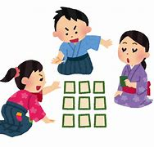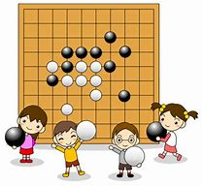****

5/23～開始予定

放課後子ども教室

　　　　　　　　毎週　火　曜日　　ごご４時３０分～５時４５分ごろろ」

★ かるた教室（百人一首）

佐々木　りゅう子先生

　先生

締め切り：ありません

※お問い合わせ・お申し込みは北新庄公民館へ　℡：23-4604

毎週　水　曜日　ごご４時３０分～５時４５分ごろ

毎週　木　曜日　ごご４時３０分～５時４５分ごろ

岡田　勇　先生

小柳　茂　先生

きりとり

放課後子ども教室

申し込み書

名前：　　　　　　 　　　　　　　　 　よみがな：

学年：　　　　　　　年　　 　保護者名：

住所：

連絡先：（自宅）　　　　　　　　　 　（携帯）

申し込む教室を〇で囲んでください　　いご教室　・　しょうぎ教室　・　かるた教室

北新庄公民館

**保護者の方へお願い**

5/18～開始予定

5/17～開始予定

参加費無料！日本の伝統文化を楽しみましょう!!

**参加児童の安全対策のため、以下の注意事項を遵守して頂ける方のみ**

**申込をお願いします。**

* **活動中は全員マスク着用　　　● 他の子の迷惑になる行為をしない　　● 指導者の注意を守る**
* 子ども しょうぎ教室
* 子ども いご教室